30 מקומות להיות בהם לפני שאתה מת
מלים ולחן: עופר פנחס
מילים אמהרית: אושי מסאלה

סֵנְט גְזֶה אַלְפוֹ אַנטִיֵיה אַנטִיֵיה סוֹו בְּצָ'ה
סֵנְט גְזֶה אַלְפוֹ אַנטִיֵיה סוֹו בְּצָ'ה
סֵנְט גְזֶה אַלְפוֹ אַנטִיֵיה אַנטִיֵיה סוֹו בְּצָ'ה
וֶואנֵה גוּדֶה, ↑סֵנְט גְזֶה אַלְפוֹ

בתרגום:
כמה זמן עבר, יקירי, יקירי הבודד
כמה זמן עבר, יקירי הבודד
כמה זמן עבר, יקירי, יקירי הבודד
אלוהים, כמה זמן עבר

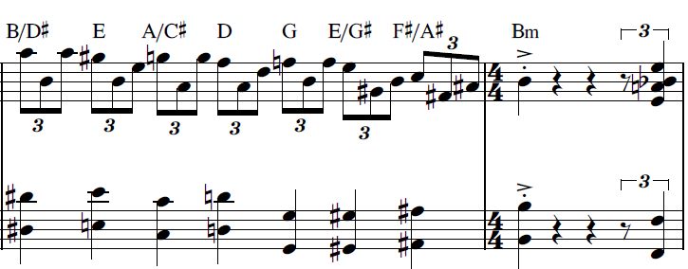

Bm E/B
מצאתי את עצמי עומד מול דלת המשרד
G D E F#+7
אנשי מסך דולקים סביב מבט קפוא אחד
Bm C7b5
אמרתי לעצמי שלום ולהם לא להתראות
G D/A E/G# F# Bm
כמה שיותר רחוק מתקתוקי המקלדות

E Bm E
הוו כמה שחיכיתי לחיות את העכשיו
Bm Eb
הטבע הוא קורא לי, לכבוש את המרחב
Bb C G/D
הכל ברור הכל נברא למעני
E
זה המים, הדקלים, קרני השמש הגלים, ממש כמו וולפייפר משאטרסטוק או
I

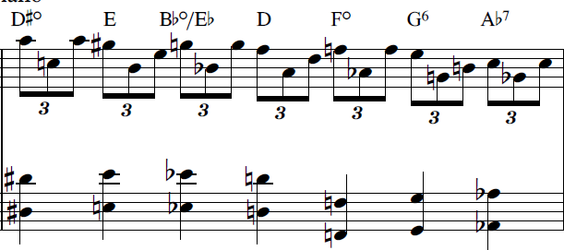

C#m F#/C#
(אז) טרקתי את הדלת וירדתי למדבר
A E F# G#+7
איפה שחיים בלי פנסיה מכבסים עוד בנהר
C#m D7b5
סוף כל סוף ארגיש ת'טבע אתייחד עם המהות
A E/B F#/A# G# C#m
ואברח מתוך השפע מן השפל לגאות

F# C#m F#
הוו כמה השתוקקתי לצבע אמיתי
C#m Eb
אמא אדמה קחי אותי אל החופשי
Bb C G/D
הכל ברור הרי חיים פעם אחת
E
רק המים, הדקלים קרני השמש, הגלים, כן זה הפילטר המושלם הכל פה

שאיפה – נשיפה
תן לעצמך לרחף
להסתכל על עצמך מלמעלה
תן למחשבות לעבור דרכך ולהמשיך
את מסען בעולם אתה נוצה
עפה ברוח הגדולה של הקיום
אתה
מים בנהר תודעה קוסמי
מיתר בתיבת התהודה של החיים
אנרגיה מתגלגלת, פתית שלג בשדה חמניות אינסופי
קרן שמש בדרכה
אל האני הפנימי
אתה אחד עם הזרימה התמידית של האין
תן לזכרון לדלוף החוצה
עדכן גרסה
רוקן את סל המחזור
עשה ריסטארט לחיים שלך

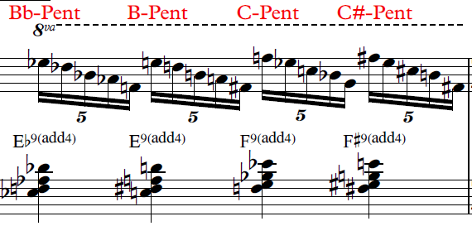

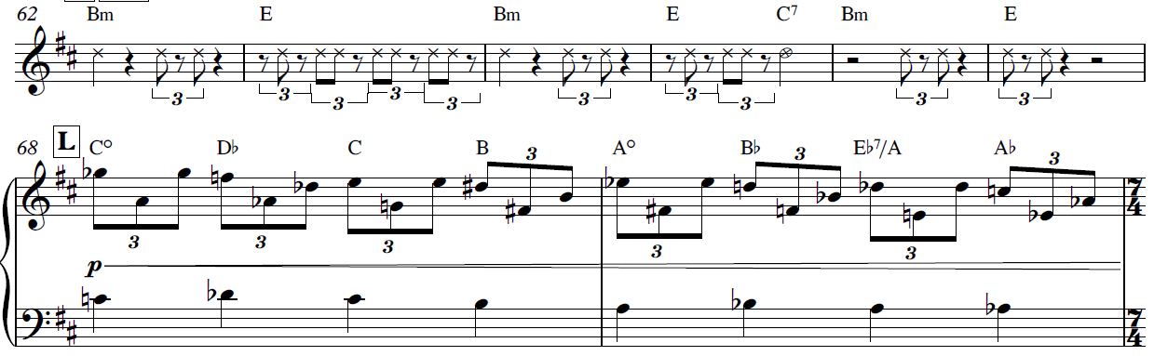
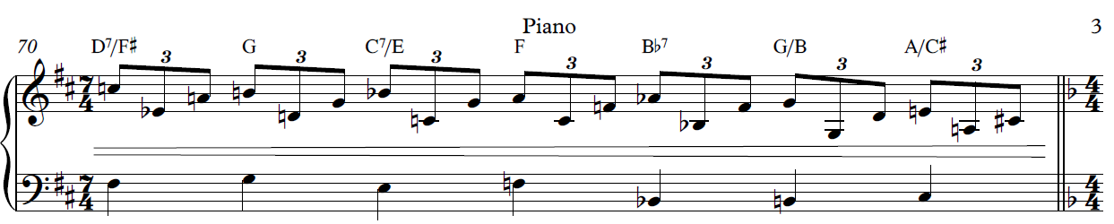

Dm
חלפו שלושה ימים טוב מה אני עושה עכשיו
/C
אחרי שחייתי את הרגע התבוננתי במרחב
Dm G
נמלים ב(א)מת הן אחלה השמיים הם כחולים
Bb F G A Dm
אבל דחיל רבאק טלוויזיה, מה עם מקלחת לפעמים

G Dm G
הוו כמה שחיכיתי לחיות את המחר
Dm F#
לחזור לשורשים להתמסר אל המוכר
C# Eb Bb/F
לקירות עם תמונות ממוסגרות
G
של המים הדקלים קרני השמש הגלים
הרי החיים מול דיסקברי צ'אנל היו הרבה יותר קלים
איך איך הייתי כעיוור איך לא ראיתי ת׳תכלית
כן פתח תקווה here I come תחזיקו את המעלית

